Lapp представила новые кабели для Profinet
Быстрые и надежные промышленные сети передачи данных

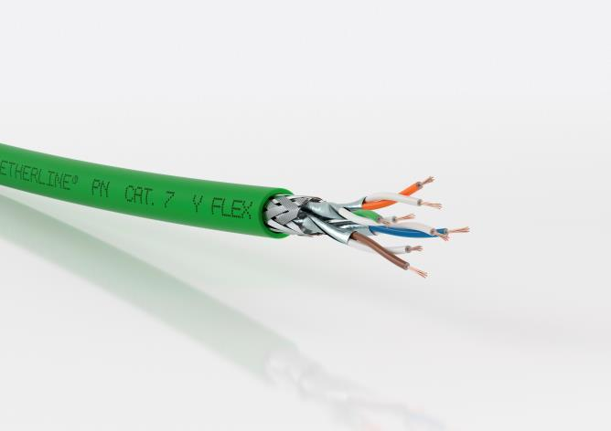
Новые кабели ETHERLINE PN стандарта Cat. 7 подходят для передачи больших объемов данных, например с камер высокого разрешения.

25 октября 2017 г., Штутгарт

Большая пропускная способность, защищённая от помех передача данных и соответствие стандарту PROFINET® - вот что отличает новые кабели серии ETHERLINE®, которые Lapp представила на выставке SPS IPC Drives.

Компания производит пять вариантов кабелей ETHERLINE PN Cat.7 (индекс “PN” означает PROFINET®). Кабели для стационарного соединения имеют индекс Y на конце маркировки и могут изготавливаться в огнестойком исполнении, с оболочкой из ПВХ, также доступны варианты безгалогенных кабелей в огнестойком исполнении с оболочкой из FRNC -материала, либо полиуретана, что делает их безгалогенными, огнестойкими и более устойчивыми к механическим воздействиям. Два типа кабеля предназначенных для подвижных соединений (индекс “FLEX”) изготавливаются с огнестойкой оболочкой из ПВХ либо с безгалогенной огнестойкой оболочкой из FRNC -материала. Новые кабели подходят для использования на отдельных станках и производствах, или же в любых цифровых сетях с большими потоками передаваемых данных, например, от камер высокого разрешения.

Общая характеристика для всех кабелей PROFINET® - это их высокая скорость передачи данных в 10 гигабит/с, которую обеспечивает их соответствие стандарту Cat. 7. Хотя стандарт Cat.6_{A} позволяет передавать данные со сравнимой скоростью, кабели Cat.7 работают с большей частотой передачи в 600 МГц, что гарантирует максимально высокие показатели работоспособности на протяжении всего длительного срока эксплуатации.

Более весомое преимущество этих кабелей состоит в том, что они соответствуют стандарту PROFINET®. Его популярность растет, и множество производителей уже работают с ним. Выгода заказчиков в этом случае в том, что различная кабельная продукция совместима между собой. Новые кабели Lapp стандарта PROFINET® были также сертифицированы для рынка Северной Америки, что дает заказчикам возможность унифицировать используемый тип кабелей для всех рынков.

Изображение в высоком разрешении для печати можно получить по ссылке

Контактная информация для прессы:
Отдел маркетинга
Тел.: +7 (846) 231-03-33 доб.181
E-mail: info@lappgroup.ru

Больше пресс-релизов на нашем сайте: www.lappgroup.ru/press
О Lapp Group:
Компания Lapp Group, главный офис в г. Штутгарт, Германия, является ведущим поставщиком системных решений, кабельно-проводниковой продукции и аксессуаров. Ассортимент компании включает в себя кабели силовые, контрольные и управления, оптоволоконные кабели, промышленные электрические соединители, интегрированные кабельные решения, аксессуары для технологий автоматизации и техники. Основные рынки Lapp Group - машиностроение, производство оборудования и техники; кроме того, быстро расширяются границы рынка возобновляемых источников энергии, электромобилей и медико-биологических наук.
Компания Lapp Group была основана в 1959 г. и до сих пор остаётся семейным предприятием. В 2015/16 финансовом году общий объем продаж составил 901 млн. евро. Lapp Group имеет 17 производственных площадок, 40 дочерних предприятий и около 100 партнёров по всему миру, 3440 сотрудников.

Официальные страницы в социальных сетях:

• Facebook: www.facebook.com/lapprussia
• Вконтакте: vk.com/lapprussia
• Instagram: www.instagram.com/lapp_russia
• Канал на Youtube: www.youtube.com/lapprussia

